Бюджет для граждан

к решению «Совета Яблоново-Гайского муниципального образования № 36 от 17 декабря 2020 года «О бюджете Яблоново-Гайского муниципального образования на 2021 год и на плановый период 2022-2023 годов»

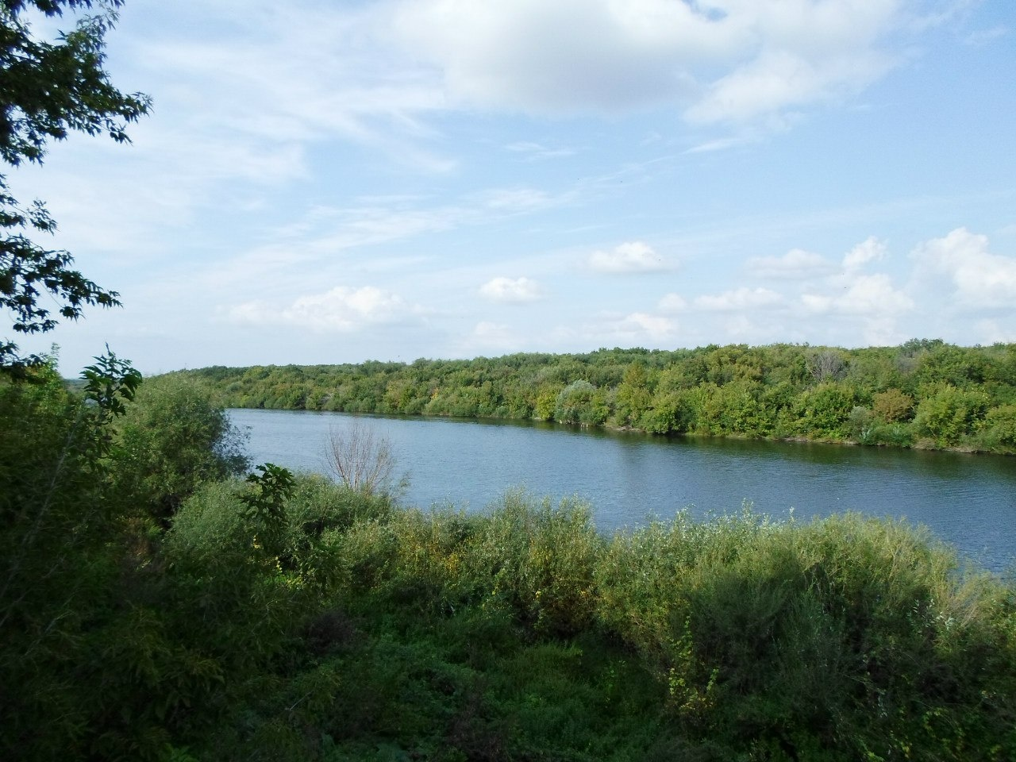

Уважаемые жители Яблоново-Гайского муниципального образования.
Одной из главных задач бюджетной политики является обеспечение прозрачности и открытости бюджетного процесса. Для привлечения большого количества граждан к участию в обсуждении вопросов формирования бюджета района и его исполнения разработан «Бюджет для граждан».
«Бюджет для граждан» предназначен, прежде всего, для жителей, не обладающих специальными знаниями в сфере бюджетного законодательства. Информация «Бюджет для граждан» в доступной форме знакомит граждан с основными характеристиками бюджета Яблоново-Гайского муниципального образования.
Бюджетный процесс - ежегодное формирование и исполнение бюджета
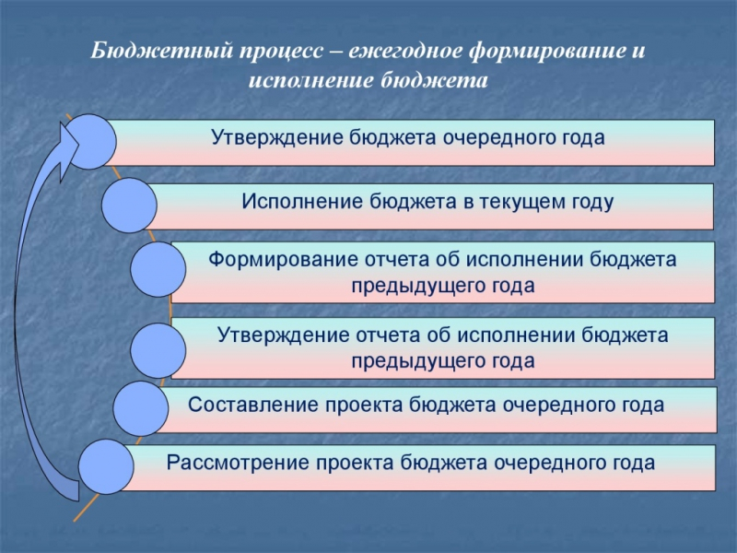
Что такое бюджет?
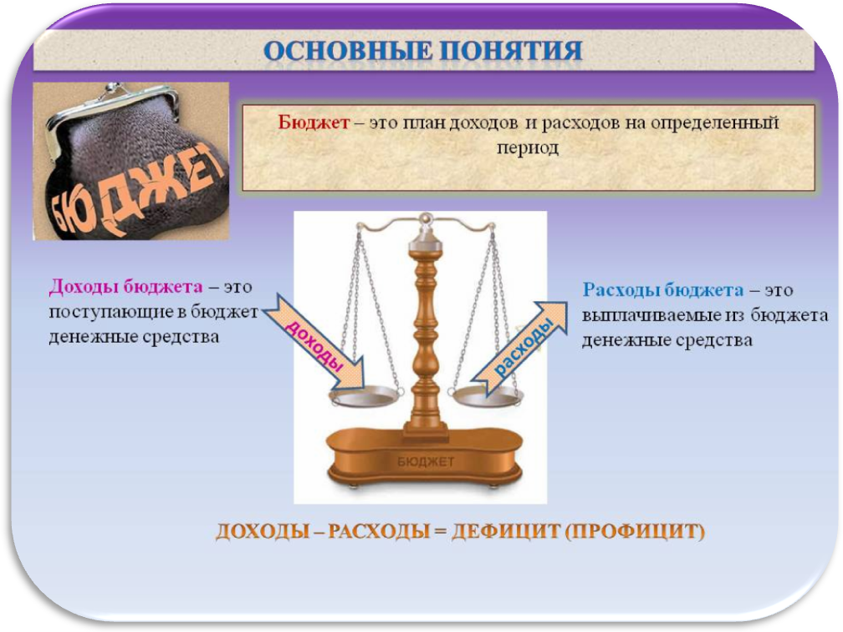
Бюджет Яблоново-Гайского муниципального образования
тыс. руб.
Показатели | Отчет  2019 год | Оценка 2020 год | План
Показатели | Отчет  2019 год | Оценка 2020 год | 2021 год | 2022 год | 2023 год
Доходы, в том числе | 2679,7 | 2554,2 | 1820,0 | 1870,2 | 1912,3
Налоговые, неналоговые доходы | 1846,9 | 1123,6 | 1689,6 | 1737,5 | 1774,9
Безвозмездные поступления | 832,8 | 1430,6 | 130,4 | 132,7 | 137,4
Расходы, в том числе | 2961,9 | 3888,5 | 1820,0 | 1870,2 | 1912,3
Условно утвержденные |  |  |  | 44,0 | 89,0
Общегосударственные вопросы | 1904,0 | 3426,4 | 1215,6 | 1668,6 | 1670,9
Национальная оборона | 82,9 | 81,0 | 93,7 | 94,6 | 98,2
Национальная экономика | 20,0
Жилищно-коммунальное хозяйство | 949,9 | 378,6 | 492,2 | 57,0 | 48,2
Другие расходы | 5,1 | 2,5 | 18,5 | 6,0 | 6,0
Баланс (доходы-расходы) дефицит или профицит | -282,2 | -1334,3 | 0,0 | 0,0 | 0,0

Зачем нужны бюджеты?
Для выполнения своих задач муниципальному образованию необходим бюджет, который формируется за счет сбора налогов и безвозмездных поступлений направляемых на финансирование бюджетных расходов.

Основные характеристики бюджета
Доходы бюджета
Налоговые доходы | Неналоговые доходы | Безвозмездные поступления
- налог на доходы физических лиц,  - единый сельскохозяйственный налог,  - налог на имущество физических лиц,  - земельный налог | - доходы от использования муниципального имущества,  - доходы от продажи материальных и нематериальных активов,  - штрафы за нарушение законодательства;  - прочие неналоговые доходы | - дотации;  - субсидии;  - субвенции;  - иные межбюджетные трансферты

Межбюджетные трансферты - основной вид безвозмездных перечислений

Виды межбюджетных  трансфертов | Определение | Аналогия в семейном  бюджете
Дотации (от лат. «Dotatio» –дар, пожертвование) | Предоставляются без определения конкретной цели их использования | Вы даете своему ребенку «карманные деньги»
Субвенции (от лат.Subveire»– приходить на помощь) | Предоставляются на финансирование«переданных» другим публично-правовым образованиям полномочий | Вы даете своему ребенку деньги и посылаете его в магазин купить продукты(по списку)
Субсидии (от лат.«Subsidium» - поддержка) | Предоставляются на условиях долевого софинансирования расходов других бюджетов | Вы «добавляете» денег для того, чтобы ваш ребенок купил себе новый телефон(а остальные он накопит сам)



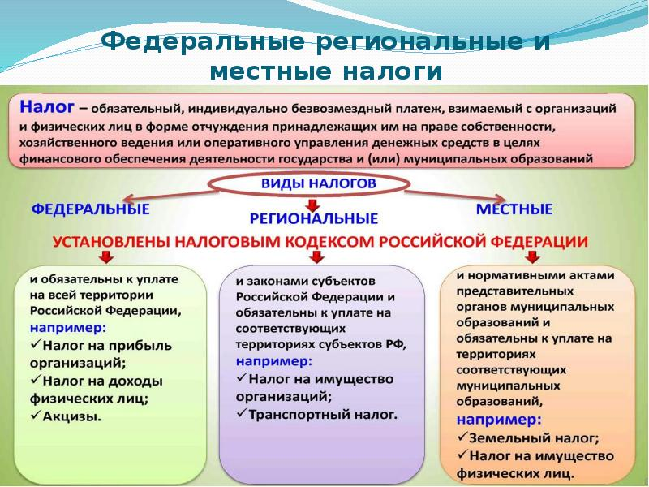

Налоги, зачисляемые в бюджет муниципального образования в 2021 году
Налог на доходы физических лиц | Налог на имущество физических лиц | Земельный налог
3 % 100 % 100 %

Местный бюджет


Структура доходов бюджета Яблоново-Гайского муниципального образования
тыс. руб.
Наименование доходов | Отчет  2019 год | Оценка 2020 год | План
Наименование доходов | Отчет  2019 год | Оценка 2020 год | 2021 год | 2022 год | 2023 год
Налоговые доходы всего: | 1816,3 | 1123,6 | 1688,4 | 1736,3 | 1773,7
в том числе
налог на доходы физических лиц | 152,5 | 135,0 | 160,0 | 161,6 | 163,2
единый сельскохозяйственный налог | 678,9 | 152,9 | 748,2 | 794,5 | 830,3
налог на имущество физических лиц | 46,9 | 33,7 | 42,0 | 42,0 | 42,0
земельный налог | 927,9 | 800,0 | 738,2 | 738,2 | 738,2
госпошлина | 10,1 | 2,0
Неналоговые доходы всего: | 30,6 |  | 1,2 | 1,2 | 1,2
в том числе
доходы, поступающие в порядке возмещения расходов, понесенных от эксплуатации имущества | 21,9
штрафы, санкции и возмещение ущерба | 8,7 |  | 1,2 | 1,2 | 1,2
Безвозмездные поступления всего: | 832,8 | 1430,6 | 130,4 | 132,7 | 137,4
в том числе
дотации | 34,5 | 35,9 | 36,7 | 38,1 | 39,2
субсидии | 655,4 | 988,7
субвенции | 82,9 | 81,0 | 93,7 | 94,6 | 98,2
Безвозмездные поступления от негосударственных организаций | 30,0 | 280,0
Прочие безвозмездные поступления | 30,0 | 45,0
Итого доходов: | 2679,7 | 2554,2 | 1820,0 | 1870,2 | 1912,3

Доходы бюджета Яблоново-Гайского муниципального образования
в расчете на 1 жителя
( численность населения Яблоново-Гайского муниципального образования
на 01.01.2020 г. 697 человек)

руб.
Наименование доходов | 2019 год  отчет | 2020 год оценка | План
Наименование доходов | 2019 год  отчет | 2020 год оценка | 2021 год | 2022 год | 2023 год
Доходы всего, в том числе: | 3845,0 | 3665,0 | 2611,0 | 2683,0 | 2744,0
налоговые и неналоговые доходы | 2650,0 | 1612,0 | 2424,0 | 2493,0 | 2547,0
безвозмездные поступления | 1195,0 | 2053,0 | 187,0 | 190,0 | 197,0

Доходная база бюджета по налоговым и неналоговым доходам сформирована на основании имеющегося доходного потенциала, с учётом показателей прогноза социально-экономического развития Яблоново-Гайского муниципального образования на 2021 год и плановый период 2022 и 2023 годов.
Основными бюджетообразующими доходами бюджета муниципального образования являются единый сельскохозяйственный налог, земельный налог и налог на доходы физических лиц.

РАСХОДЫ.
Расходы бюджета – выплачиваемые из бюджета денежные средства.
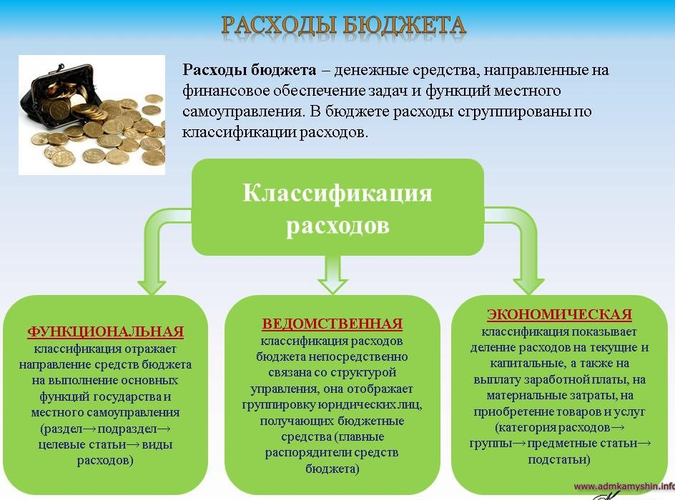

Расходы по основным функциям муниципального образования.
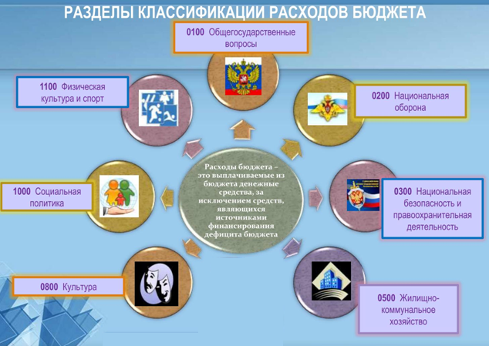

Структура расходов бюджета Яблоново-Гайского муниципального образования по разделам в 2019-2023 годах. %
Раздел | Наименование | 2019г отчет | 2020г оценка | План
 |  |  |  | 2021г | 2022г | 2023г
1 | Всего | 100 | 100 | 100 | 100 | 100
01 | Общегосударственные вопросы | 64,3 | 88,1 | 66,8 | 91,4 | 91,6
02 | Национальная оборона | 2,8 | 2,1 | 5,2 | 5,2 | 5,4
04 | Национальная экономика | 0,7
05 | Жилищно-коммунальное хозяйство | 32,1 | 9,7 | 27,0 | 3,1 | 2,7
08 | Культура и кинематография | 0,1 | 0,1 | 1,0 | 0,3 | 0,3

%
Расходы бюджета Яблоново-Гайского муниципального образования по основным разделам на душу населения
руб.
Раздел | Показатель | 2019г отчет | 2020г оценка | План
 |  |  |  | 2021г | 2022г | 2023г
01 | Содержание работников органов местного самоуправления | 1966,46 | 2233,49 | 1744,05 | 1814,63 | 1821,66
05 | Жилищно-коммунальное хозяйство | 1315,20 | 543,18 | 706,17 | 81,78 | 69,15
08 | Культура, кинематография | 6,86 | 3,59 | 26,54 | 8,61 | 8,61
 | Итого расходы местного бюджета | 4108,04 | 5578,91 | 2611,19 | 2620,08 | 2615,92

руб.
Расходы бюджета Яблоново-Гайского муниципального образования запланированы на 2021 год в сумме 1820,0 тыс. рублей, на 2022 год в сумме 1826,2 тыс. рублей, на 2023 год сумме 1823,3 тыс. руб. Общий объем и структура расходов представлена в следующей форме: тыс. руб.
Расходы |  | Отчет  2019 год | Оценка 2020 год | План
 |  |  |  | 2021г | 2022г | 2023г
Общегосударственные  вопросы |  | 1904,0 | 3426,4 | 1215,6 | 1668,6 | 1670,9
Национальная оборона |  | 82,9 | 81,0 | 93,7 | 94,6 | 98,2
Национальная экономика |  | 20,0
Жилищно-коммунальное хозяйство |  | 949,9 | 378,6 | 492,2 | 57,0 | 48,2
Культура, кинематография |  | 5,1 | 2,5 | 18,5 | 6,0 | 6,0
ИТОГО расходов: |  | 2961,9 | 3888,5 | 1820,0 | 1826,2 | 1823,3

Бюджетные ассигнования бюджета Яблоново-Гайского муниципального
образования по муниципальным программам
тыс. руб.
Наименование | План
Наименование | 2021 год | 2022 год | 2023 год
Муниципальная программа «Развитие Яблоново-Гайского муниципального образования Ивантеевского муниципального района Саратовской области» | 111,2 | 63,0 | 54,2
Подпрограмма «Благоустройство» | 92,7 | 57,0 | 48,2
Подпрограмма "Обеспечение культурного досуга жителей муниципального образования» | 18,5 | 6,0 | 6,0

Планируемый объем муниципального долга

Вид долгового обязательства | На 01.01.2022г. |  | На 01.01.2023г. |  | На 01.01.2024г.
Вид долгового обязательства | Сумма, тыс. рублей | Удельный вес, в % | Сумма, тыс. рублей | Удельный вес, в % | Сумма, тыс. рублей | Удельный вес, в %
Бюджетные кредиты из районного бюджета | - | - | - | - | - | -
Кредиты от кредитных организаций | - | - | - | - | - | -
Всего: | - | - | - | - | - | -

Муниципальный долг в Яблоново-Гайском муниципальном образовании по состоянию на 01.01.2021г. – отсутствует.

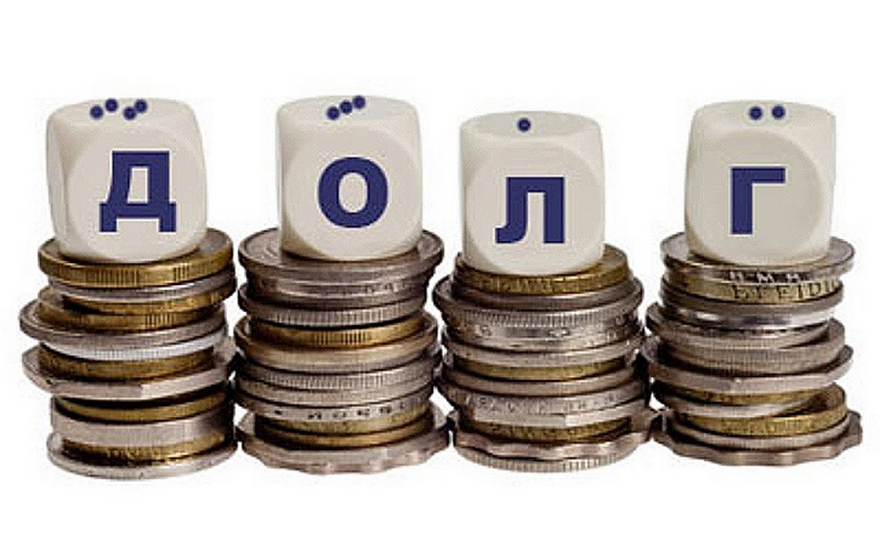



Контактная информация:
Адрес: 413964, Саратовская область, Ивантеевский район с. Яблоновый Гай.
График работы с 8-00 до 16-12, перерыв с 12-00 до 13-00.
Телефоны (8 84579 5-67-60)
Тел.5- 67-60
Глава Яблоново - Гайского муниципального образования Баннов Г. В.
Электронная почта: adminyablgay@rambler.ru

